YİYECEK İÇECEK HİZMETLERİ
http://www.alantercihleri.com/video/277/YIYECEK-ICECEK-HIZMETLERI.html
Yiyecek ve içecek hizmetleri otel, restoran, kafeterya, pastane, toplu beslenme kurumları, ulaştırma araçlarının (gemi, uçak, tren gibi) mutfakları ve servis hizmetleri vb. yerlerde hijyen ve sanitasyon kurallarına uygun yiyecek ve içeceklerin servise hazır hâle getirilip konuklara sunulduğu hizmet alanıdır. Okulumuz Yiyecek Ve İçecek Hizmetleri Alanında 87 öğrenci ve üç öğretmen bulunmaktadır. 12. Sınıf öğrencileri yıl boyunca staj eğitimlerini Hilton, Divan, Merada otelleri gibi büyük otellerde staj yapmaktadırlar.
Alanın Altında Yer Alan Dallar
¬ Aşçılık, ¬ Hosteslik ¬ Pasta ve Tatlı Yapım ¬ Servis,
Okulumuzda aşçılık ve servis dalı olmak üzere iki dal yer almaktadır. İki mutfak bir servis atölyesi mevcut olup; aynı zamanda Taşımalı eğitim öğrenci ve öğretmenleri için Döner sermayeye ait mutfakta 2 usta öğretici ile yemek pişirilmektedir. Öğrencilerimiz döner sermaye mutfağında ücret karşılığı görev almaktadır.
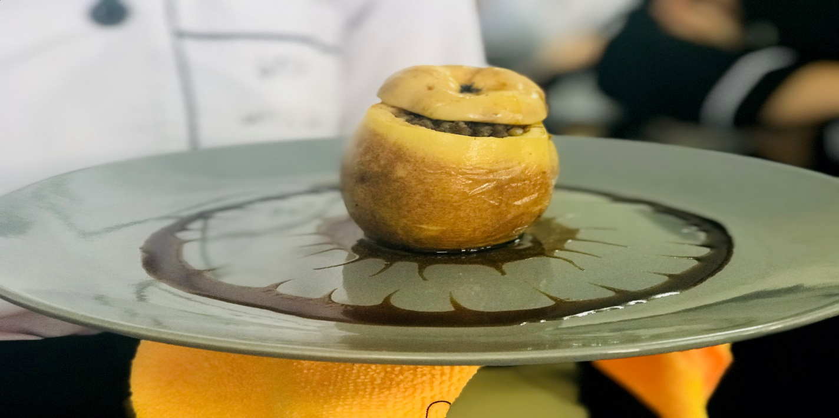

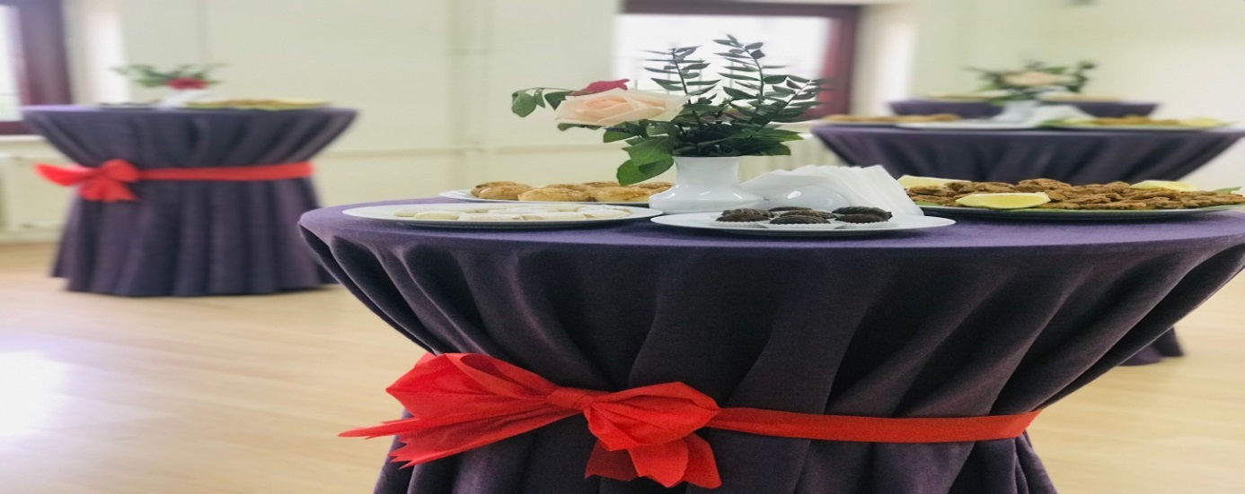

EĞİTİM VE KARİYER İMKÂNLARI
Yiyecek içecek hizmetleri alanından mezun olduktan sonra “Yükseköğretime Geçiş Sınavı’nda başarılı olanlar, lisans programlarına ya da meslek yüksekokullarının ilgili bölümlerine devam edebilirler. Yiyecek İçecek Hizmetleri alanından mezun olanlar, her türlü konaklama ve seyahat işletmelerinde dalları ile ilgili bölümlerde çalışabilirler. Fuar/kongre, otobüs/tren, hava yollarının ilgili bölümlerinde çalışabilirler. Ayrıca mutfağı, pastaneleri olan işletmeler ile her türlü yiyecek ve içecek hizmetleri sektöründe görev alabilirler. Mezun öğrencilerimiz sektördeki Hilton, Divan Otel gibi büyük ve diğer küçük işletmelerde çalışmaya devam etmektedir. Üniversite okumak isteyenler alanları ile ilgili aşağıdaki bölümleri tercih edebilirler.

ÖNLİSANS | LİSANS
Aşçılık | Gastronomi ve Mutfak Sanatları
Gıda Teknolojisi | Gastronomi
İkram Hizmetleri | Konaklama İşletmeciliği
Kültürel Miras ve Turizm | Konaklama ve Turizm İşletmeciliği
Otobüs Kaptanlığı | Seyahat İşletmeciliği
Sivil Havacılık ve Kabin Hizmetleri | Turizm İşletmeciliği
Turist Rehberliği | Turizm ve Otelcilik
Turizm Animasyon | Turizm Rehberliği
Turizm ve Otel İşletmeciliği | Yiyecek-İçecek İşletmeciliği
Turizm ve Seyahat Hizmetleri
